哈尔滨工业大学

计算机科学与技术学院/国家示范性软件学院
2020年秋季学期
《软件过程与工具》课程

实验报告

Lab 1：增量模型应用+结对编程实践

姓名 | 学号 | 联系方式
鹿育齐 | 1183710111 | Email/手机号码
李沛森 | 1183710111 | Email/手机号码

目 录
1 项目概述 1
1.1 总体需求分析 1
1.2 软件系统总体设计 1
1.3 开发任务计划 1
1.4 开发环境与工具 1
2 第1轮迭代：基本系统 1
2.1 迭代目标 1
2.2 需求分析 1
2.3 设计方案 2
2.4 结对编程过程记录 2
2.5 单元测试 3
2.6 集成测试 3
3 第2轮迭代：增量1 3
3.1 迭代目标 3
3.2 需求分析 3
3.3 设计方案 3
3.4 结对编程过程记录 4
3.5 单元测试 4
3.6 集成测试 5
4 第3轮迭代：增量2 5
5 项目总结 5
5.1 增量模型应用总结 5
5.2 结对编程总结 5

[文档全部完成之后，请在上述区域点击右键，选择“更新域”，在打开的对话框中选择“更新整个目录”]

项目概述
（1）项目名称：100以内加减法练习小软件
（2）项目简要介绍：本软件面向小学二年级学生及教师和家长，用于数学加减法运算的练习。本软件可以给出100以内的加减法数学题，要求用户输入答案，并判断用户输入的答案是否正确。本软件的特色功能有计时、统计总题数和对错题数、针对用户的表现给出鼓励与祝福语等。

总体需求分析
（1）项目要开发的软件的目的和意义：小学生处于锻炼数学计算能力的关键时期，数学课程中的100以内加减法需要大量练习才能掌握，本软件可以提供便捷的练习途径。
（2）软件系统的涉众分析：教师和家长希望锻炼小学生算准算快的能力，小学生本人希望在锻炼计算能力的同时有趣味性和满足感。
（3）软件系统的功能需求：为培养小学生的计算能力，需要大量题库频繁练习。教师由于市面上的练习册有限，一般会将每日或每周出题的任务布置给家长，而家长不堪其扰，希望有自动出题的工具。为了监控学生的学习进度，家长和教师希望软件能显示计算对错的题数和所用时间，确保学生算准算快；学生则希望过程有趣味性、有奖励机制。
（4）软件系统的非功能需求：由于功能简单，要求出题、统计等功能均可以后台立即计算、前台立即显示。界面文字和边框要清晰，尺寸要大，易于学生识别。

软件系统总体设计
（1）软件系统功能结构设计方案：出题模块随机生成题目、接收答案模块得到用户答案并判断对错、统计模块记录前两者的数据、计时模块记录时间、显示模块提供以上部件的ui。
（2）软件系统相关的数据结构设计：两个整型和字符型存储算式中的两个数字和符号，一个整型存储用户输入的答案，两个整型分别存储总题数和答对题数，两个日期型变量存储开始时间和结束时间。

开发任务计划
迭代过程的划分，各迭代计划完成的增量任务，进度安排。
（1）第1轮迭代的任务：完成出题模块、接收答案模块、统计模块和基本界面。
（2）第2轮迭代的任务：添加计时功能并显示在界面上。
（3）... …

开发环境与工具
通过Github共享进度，分别在Windows和Linux下使用Java语言和Jetbrains Idea环境开发

第1轮迭代：基本系统

迭代目标
简要介绍本轮迭代的增量任务目标，所需完成的任务。
（1）任务1：XXXXX。
（2）任务2：XXXXX。
（3）… …

需求分析
本轮迭代所开发模块的详细需求分析。
【注意】：仅仅针对本轮迭代的需求分析内容。

设计方案
针对本轮迭代的开发内容给出设计方案：
（1）详细设计方案：模块功能结构设计，界面原型设计等。
（2）模块相关的设计类（Design Class）：给出每个类的名字、属性、方法。
（3）所需的数据结构。

结对编程过程记录
（1）角色切换与任务分工
表1-1 第1轮迭代过程结对编程角色与任务分工
日期 | 时间(HH:MM - HH:MM) | 驾驶员角色 | 领航员角色 | 本段时间的任务
【注意】该表格可自行增加更多的行。
（2）工作日志
由领航员负责记录，记录结对编程期间的遇到的问题、两人如何通过交流合作解决每个问题的。
表1-2 第1轮迭代过程结对编程工作日志
日期/时间 | 问题描述 | 最终解决方法 | 交流过程
【注意】该表格可自行增加更多的行
（3）结对编程工作现场照片
请其他同学帮助拍摄结对编程现场照片至少2张。
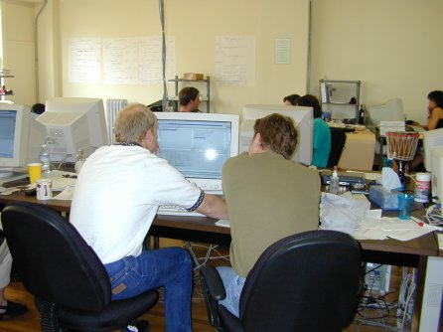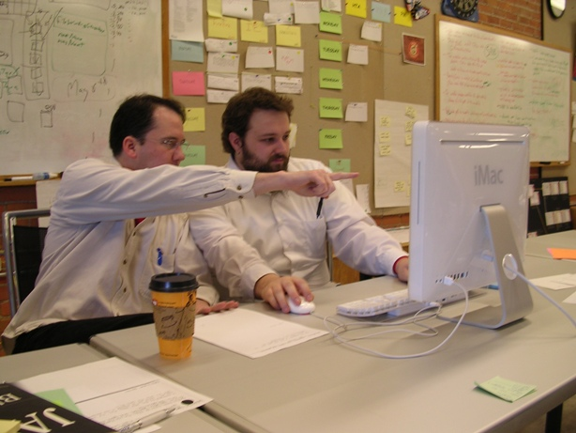
第1次迭代结对编程现场照片1 第1次迭代结对编程现场照片2

单元测试
对本轮迭代所开发的每个类进行单元测试。
表1-3 第1轮迭代过程的单元测试记录
日期/时间 | 类名：方法名 | 输入数据 | 输出数据 | 结论
【注意】该表格可自行增加更多的行

集成测试
对本轮迭代所开发功能模块进行测试。
表1-4 第1轮迭代过程的集成测试记录
日期/时间 | 功能名称 | 测试用例 | 测试结果描述 | 结论
【注意】该表格可自行增加更多的行

第2轮迭代：增量1

迭代目标
简要介绍本轮迭代的增量任务目标，所需完成的任务。
（1）任务1：XXXXX。
（2）任务2：XXXXX。
（3）… …

需求分析
本轮迭代所开发模块的详细需求分析。
【注意】：仅仅针对本轮迭代的需求分析内容。

设计方案
针对本轮迭代的开发内容给出设计方案：
（1）详细设计方案：模块功能结构设计，界面原型设计等。
（2）模块相关的设计类（Design Class）：给出每个类的名字、属性、方法。
（3）所需的数据结构。

结对编程过程记录
（1）角色切换与任务分工
表2-1 第2轮迭代过程结对编程角色与任务分工
日期 | 时间(HH:MM - HH:MM) | 驾驶员角色 | 领航员角色 | 本段时间的任务
【注意】该表格可自行增加更多的行。
（2）工作日志
由领航员负责记录，记录结对编程期间的遇到的问题、两人如何通过交流合作解决每个问题的。
表2-2 第2轮迭代过程结对编程工作日志
日期/时间 | 问题描述 | 最终解决方法 | 交流过程
【注意】该表格可自行增加更多的行
（3）结对编程工作现场照片
请其他同学帮助拍摄结对编程现场照片至少2张。
第2次迭代结对编程现场照片1 第2次迭代结对编程现场照片2

单元测试
对本轮迭代所开发的每个类进行单元测试。
表2-3 第2轮迭代过程的单元测试记录
日期/时间 | 类名：方法名 | 输入数据 | 输出数据 | 结论
【注意】该表格可自行增加更多的行

集成测试
对本轮迭代所开发功能模块进行测试。
表2-4 第2轮迭代过程的集成测试记录
日期/时间 | 功能名称 | 测试用例 | 测试结果描述 | 结论
【注意】该表格可自行增加更多的行

第3轮迭代：增量2
【注意】2轮迭代是必须的（即基本系统和增量1），可以根据你的项目规模增加第3轮（即增量2）、第4轮等迭代（增量3）等。

项目总结

增量模型应用总结
对增量模型应用过程进行总结，包括但不限于以下几方面的内容：
- 增量划分是根据工作量划分还是根据用户需求来划分？
- 第1个增量你们团队是如何确定的？
- 你认为增量模型的好处在哪里？有什么不好之处吗？它的适用场合是什么？

结对编程总结
对结对编程过程进行总结，包括但不限于以下几方面的内容：
- 与2人分别编程相比，是否体验到编程效率的提高、编程质量的提高？
- 你认为，你们2人本次合作是否真的提高了效率和质量？有什么成功的体验和需要反省的不足或教训？
- 你认为结对编程的优势在哪里、有什么不适应之处？它的适用场合是什么？

